1. Дан прямоугольный треугольник ABC (угол C прямой), у которого угол А равен 30 градусам. Найдите площадь этого треугольника, если его высота CH равна 2. В ответе укажите величину, равную произведению найденной площади и числа $\sqrt{3}$.

|  |  |  |  |  |
| --- | --- | --- | --- | --- |
| 1)8; | 2)24; | 3)32; | 4)96; | 5)Нет правильного ответа. |

1. Даны утверждения:
   1. Если при пересечении двух прямых секущей сумма накрест лежащих углов равна 180 градусам, то такие прямые параллельны.
   2. Если для треугольников ABC и XYZ выполняется: AB=XY, BC=YZ и угол A равен углу X, то такие треугольники равны.
   3. Пусть в треугольнике ABC проведена высота AH (H – основание). Тогда H лежит на отрезке BC.

Выберите вариант ответа, в котором перечислены все верные утверждения.

|  |  |  |  |  |
| --- | --- | --- | --- | --- |
| 1)a; | 2)b; | 3)c; | 4)a и b; | 5)Нет правильного ответа. |

1. Найдите пару значений параметров a и b, при которых бесконечно много решений имеет следующая система уравнений: $\left\{\begin{aligned}ax+y=12, \\ 3x+by=4.\end{aligned}\right.$

В ответе укажите значение выражения $a∙b$, где пара параметров (a; b) удовлетворяет условию.

|  |  |  |  |  |
| --- | --- | --- | --- | --- |
| 1)3; | 2)1; | 3)9; | 4)-9; | 5)Нет правильного ответа. |

1. В треугольнике ABC проведена средняя линия MN, где M – середина стороны AB, N – середина стороны BC. Найдите площадь треугольника MBN, если площадь треугольника ABC равна 4.

|  |  |  |  |  |
| --- | --- | --- | --- | --- |
| 1)1; | 2)2; | 3)4; | 4)16; | 5)Нет правильного ответа. |

1. На курс «Базовая математика» поступило 80 человек. К середине семестра лекторы заметили, что на курсе осталось 40% учеников по отношению к изначальному количеству. На последнем занятии лекторы подсчитали, что количество учеников стало на 25% меньше, чем в середине семестра. На сколько процентов уменьшилось количество учеников за весь семестр?

|  |  |  |  |  |
| --- | --- | --- | --- | --- |
| 1)56; | 2)65; | 3)70; | 4)85; | 5)Нет правильного ответа. |

1. На экономическом факультете работает 150 человек. Из них 65 преподают, 35 занимаются административной деятельностью, причём 10 делают и то, и то. Сколько работников не преподают и не занимаются административной деятельностью?

|  |  |  |  |  |
| --- | --- | --- | --- | --- |
| 1)40; | 2)50; | 3)60; | 4)70; | 5)Нет правильного ответа. |

1. Дана арифметическая прогрессия, у которой третий член равен 5, а одиннадцатый член равен 73. Чему равен седьмой член?

|  |  |  |  |  |
| --- | --- | --- | --- | --- |
| 1)78; | 2)56; | 3)44; | 4)39; | 5)Нет правильного ответа. |

1. При каком n сумма n первых членов арифметической прогрессии будет наибольшей, если ее первый член равен 50, а второй 44.

|  |  |  |  |  |
| --- | --- | --- | --- | --- |
| 1)7; | 2)9; | 3)15; | 4)8; | 5)Нет правильного ответа. |

1. Дан параллелограмм ABCD, у которого угол BAC равен 30 градусам, угол BDC равен 60 градусам, а сторона BC равна 3. Найдите площадь ABCD. В ответе укажите интервал, которому принадлежит найденная величина.

|  |  |  |  |  |
| --- | --- | --- | --- | --- |
| 1)(1;2); | 2)(3;4); | 3)(5;6); | 4)(7;8); | 5)Нет правильного ответа. |

1. Чему равен внутренний угол правильного многоугольника с 18 сторонами? Ответы даны в градусах.

|  |  |  |  |  |
| --- | --- | --- | --- | --- |
| 1)140; | 2)150; | 3)180; | 4)160; | 5)Нет правильного ответа. |

1. Гек и Том, работая вместе, красят забор за 5 часов. Тот же забор Джим вместе с Томом покрасят за 4 часа, а Джим вместе с Геком за 12 часов. Если производительность каждого из троих постоянна и не зависит от компании, в которой производится работа, то за сколько часов они все вместе (Гек, Том и Джим) покрасят забор, который в 4 раза больше изначального?

|  |  |  |  |  |
| --- | --- | --- | --- | --- |
| 1)15; | 2)14; | 3)12; | 4)10; | 5)Нет правильного ответа. |

1. Пусть функция $f(x)$ определена всюду на множестве действительных чисел, а её область значений есть отрезок $\left[6; 9\right]$. Пусть функция $g(x)$ определена на отрезке $\left[5; 10\right]$. Какова область определения функции $g(f(x))$?

|  |  |  |  |  |
| --- | --- | --- | --- | --- |
| 1) $\left[5; 10\right]$; | 2) $\left[6; 9\right]$; | 3) $R$; | 4)Невозможно определить; | 5)Нет правильного ответа. |

1. Решите уравнение $\frac{4(x-6)}{x-7} = \frac{3x-25}{7-x}$. В ответе укажите сумму его решений (если решений нет, то укажите 0).

|  |  |  |  |  |
| --- | --- | --- | --- | --- |
| 1)7; | 2)6; | 3)12; | 4)0; | 5)Нет правильного ответа. |

1. Даны утверждения о положительных числах:
   1. Если число увеличить на 20%, а затем результат уменьшить на 20%, то в итоге получится исходное число.
   2. Если число увеличить на 20%, а затем результат уменьшить на 20%, то в итоге получится число, отличное от исходного.
   3. Если число увеличить на 25%, а затем результат уменьшить на 20%, то в итоге получится исходное число.
   4. Если число увеличить на 25%, а затем результат уменьшить на 20%, то в итоге получится число, отличное от исходного.

Выберите вариант ответа, в котором перечислены все верные утверждения.

|  |  |  |  |  |
| --- | --- | --- | --- | --- |
| 1)a, d; | 2)b, c; | 3)c; | 4)a и b; | 5)Нет правильного ответа. |

1. Есть 15 кроликов и 10 клеток, в которые их всех нужно посадить. Допустимое количество кроликов в одной клетке не ограничено. Прочитайте приведенные ниже утверждения и выберите вариант ответа, в котором перечислены все верные утверждения.
   1. Разместить кроликов так, чтобы у каждого была своя личная клетка (то есть он в ней один), не получится.
   2. Разместить кроликов так, чтобы в каждой клетке было не больше двух кроликов, не получится.
   3. При любом размещении кроликов найдутся хотя бы три в клетки, в которых будет не больше одного кролика.
   4. Кроликов получится разместить по парам (по парам означает, что в любой клетке либо ровно 2 кролика, либо ровно 0 кроликов).

|  |  |  |  |  |
| --- | --- | --- | --- | --- |
| 1)a, b, d; | 2)b, c; | 3)a, c; | 4)a, b, c, d; | 5)Нет правильного ответа. |

1. Определите уравнение функции, изображенной на рисунке ниже:

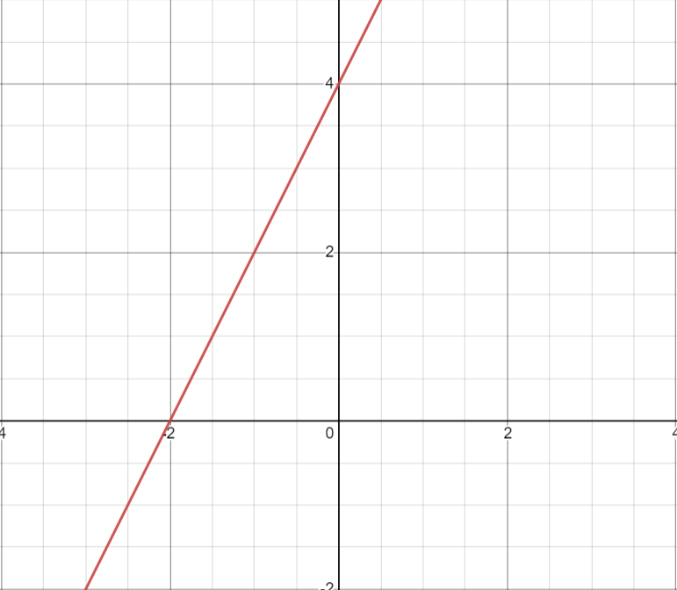

|  |  |  |  |  |
| --- | --- | --- | --- | --- |
| 1) $y=x+2;$ | 2) $y=2x+4;$ | 3) $y=\frac{1}{2}x+2$; | 4)y =-2x+2; | 5)Нет правильного ответа. |

1. Функция f ставит в соответствие каждому двузначному натуральному числу куб суммы его цифр. Например, f(51) = 216. Вычислите f(36).

|  |  |  |  |  |
| --- | --- | --- | --- | --- |
| 1) $512;$ | 2) $729;$ | 3) $81$; | 4)243; | 5)Нет правильного ответа. |

1. Найдите нечётное число, большее единицы, на которое делится $выражение ({16}^{4}+2⋅8^{6}+2^{17})$

|  |  |  |  |  |
| --- | --- | --- | --- | --- |
| 1)7 $;$ | 2)11 $;$ | 3) $13$; | 4)17; | 5)Нет правильного ответа. |

1. Посчитайте значение выражения при a=2, b=3, c=1:

$$\frac{a^{3}b^{2}c^{4}}{a^{2}b}$$

|  |  |  |  |  |
| --- | --- | --- | --- | --- |
| 1)24; | 2)12; | 3)6; | 4)18; | 5)Нет правильного ответа. |

1. Найдите корни уравнения:

$${\left(x+7\right)}^{2}=28x$$

В ответе укажите сумму найденных корней.

|  |  |  |  |  |
| --- | --- | --- | --- | --- |
| 1)0; | 2)-7; | 3)7; | 4)1; | 5)Нет правильного ответа. |

1. Два брата А и Д в один и тот же день выехали из дома в противоположных направлениях: один поехал на Летнюю Школу ЭМШ, а другой на дачу к другу С. Известно, что оба двигались равномерно и прямолинейно, причем скорость А была на 6 км/ч больше, чем скорость Д. Также известно, что в момент, когда Д приехал к другу С, его брату оставалось полчаса в дороге. Найдите расстояние между пансионатом, где проводилась Летняя Школа, и дачей друга С, если Д проезжает за каждые 2 часа 80 километров, а А затратил на дорогу 4 часа.

|  |  |  |  |  |
| --- | --- | --- | --- | --- |
| 1)244; | 2)344; | 3)324; | 4)400; | 5)Нет правильного ответа. |

1. Один нерадивый студент МГУ Стас как обычно проспал и теперь спешит в университет. Поэтому, зайдя в первую дверь первого вагона поезда метро, он сразу же двинулся в сторону последнего вагона (хоть студент и нерадивый, он знает, что ему нужен выход из последнего вагона). Расстояние от первой двери первого вагона до последней двери последнего вагона равно 270 метров, скорость Стаса равна 4,8 км/ч, расстояние между станцией Стаса и станцией «Университет» поезд проезжает за 4 минуты. Сколько секунд Стас будет стоять у выхода из последней двери последнего вагона?

|  |  |  |  |  |
| --- | --- | --- | --- | --- |
| 1)37,5; | 2)0; | 3)60; | 4)0,625; | 5)Нет правильного ответа. |

1. Найдите площадь фигуры, задаваемой системой неравенств: $$\left\{\begin{aligned}x+y≤2 \\ y≥0 \\ x≥0\end{aligned}\right.$$

|  |  |  |  |  |
| --- | --- | --- | --- | --- |
| 1)1; | 2) 2; | 3)4; | 4) $\frac{1}{2}$; | 5)Нет правильного ответа. |

1. Дано квадратное уравнение $x^{2}-x+c=0.$ Пусть x1 и x2  - его корни для некоторого c. Найдите значение выражения:

$$\frac{2-x_{1}}{{\left(x_{1}+x_{2}\right)}^{2}}+\frac{-2-x_{2}}{{\left(x_{1}+x_{2}\right)}^{2}}$$

|  |  |  |  |  |
| --- | --- | --- | --- | --- |
| 1)0; | 2)-1; | 3)1; | 4)2; | 5)Нет правильного ответа. |

1. Какие остатки может иметь простое число, большее 3, при делении на 6? Если ответов несколько, в ответе укажите их сумму.

|  |  |  |  |  |
| --- | --- | --- | --- | --- |
| 1)Нет правильного ответа; | 2)6; | 3)9; | 4)15; | 5)1. |

1. Вычислите значение выражения $\left(26\frac{2}{3}:6,4\right)*(19,2:3\frac{5}{9}$)

|  |  |  |  |  |
| --- | --- | --- | --- | --- |
| 1)3; | 2)4; | 3)4.5; | 4)6; | 5)Нет правильного ответа. |

1. Выпускнику Косте на Летней Школе ЭМШ достался сложный проект. В нем требовалось преобразовать данные, а затем провести их анализ. Костя утверждает, что данные были настолько плохими, что на их преобразование у него ушло 80% от суммарного времени, затраченного на проект. При этом он невзначай добавил, что на сам анализ данных у него ушло 3 часа. Сколько часов он потратил на преобразование данных?

|  |  |  |  |  |
| --- | --- | --- | --- | --- |
| 1) 8 | 2)10 | 3)12 | 4)15 | 5)Нет правильного ответа. |

1. Выберите верные утверждения:
2. Для всех натуральных n выражение $n^{3}+3n^{2}+2n$ делится на 6 нацело;
3. Нельзя утверждать, что число $n^{3}-7n$ делится на 6 при всех натуральных n;
4. Число $n^{2}+1$ не делится на 3 ни при каких целых n;

|  |  |  |  |  |
| --- | --- | --- | --- | --- |
| 1)Нет правильного ответа | 2)1, 2 | 3)1, 3 | 4)2,3 | 5)1,2,3 |

1. Сравните три пары чисел и укажите все номера пар, в которых первое число меньше второго:
2. $2^{8} и 3^{5}$;
3. $\frac{1}{2} и \frac{1}{4}+\frac{1}{5}$;
4. ${55}^{2}$ и 54∗56;

|  |  |  |  |  |
| --- | --- | --- | --- | --- |
| 1)1 | 2)2 | 3)3 | 4)1,2 | 5)Нет правильного ответа |

30. Первая прямая задаётся уравнением: 5y+x-12 =0

Вторая прямая задаётся уравнением: y-5x-11=0

Найдите наименьший угол между прямыми. Ответ дайте в градусах.

|  |  |  |  |  |
| --- | --- | --- | --- | --- |
| 1)30; | 2)45; | 3)60; | 4)90; | 5)Нет правильного ответа. |